6 апреля в ДС «Рубин» прошел городской этап соревнований «Папа, мама, я - спортивная семья». Семья Кузнецовых (папа - Антон, мама - Ирина, ребёнок - Мария, воспитанница старшей группы №2) соревновалась в эстафетном беге, прыжках в длину и дартсе.
В конкурсе плакатов семья Кузнецовых заняла 2 место.

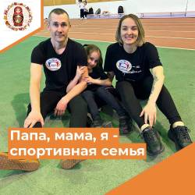

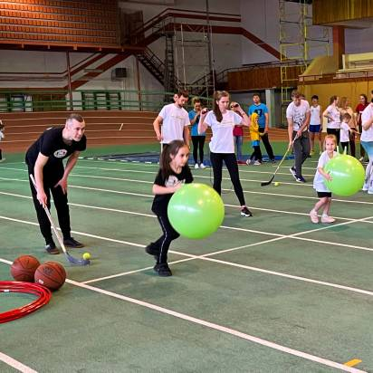

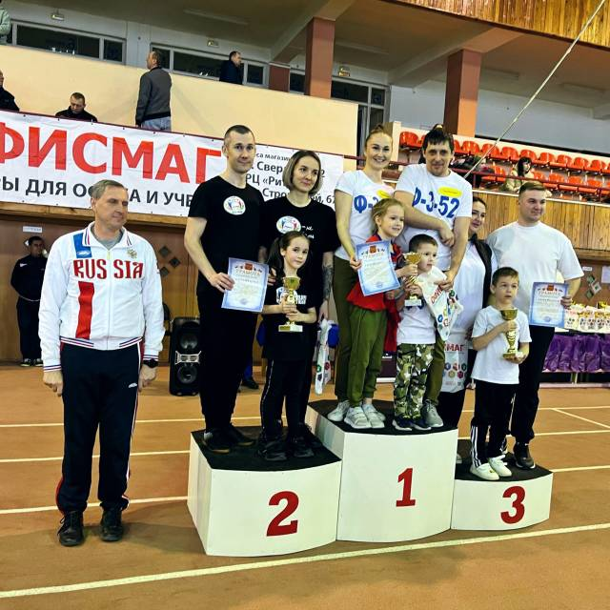
Поздравляем!
Желаем новых спортивных достижений!

